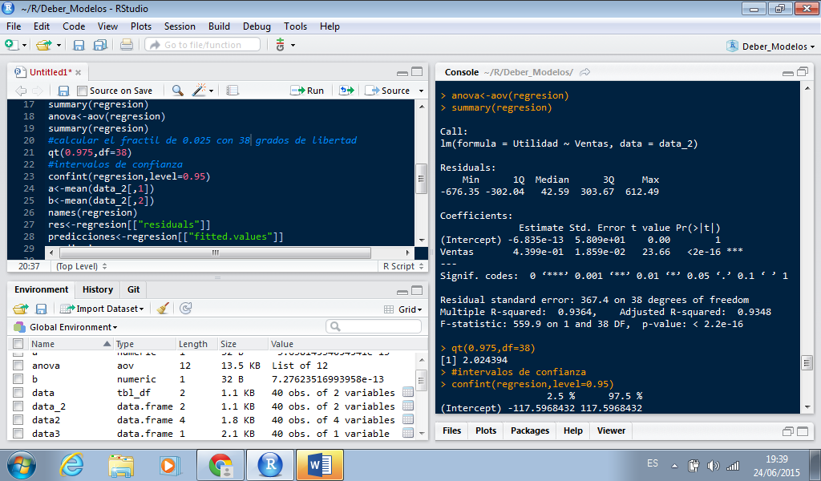

Como podemos ver $β_{1}$ es un valor que es casi cero y además el estadístico t es 0. Esto quiere decir que aceptamos la hipótesis nula, es decir $β_{1}=0$, y esto es obvio debido a que los datos los centramos por lo que el intercepto es cero.

Ahora $β_{2}$ =0.4399. El error estándar de 1.859e-02 y el estadístico t es 23.66. y como es mayor al que está en la tablas, entonces se rechaza la hipótesis nula, es decir se rechaza que $β_{2}$ =0.

El 93.64% representa la variabilidad explicada por la regresión respecto a la variabilidad total

Además, el estadístico F=559.9y este es mayor al teórico, con esto se confirma que la hipótesis nula se debe rechazar.

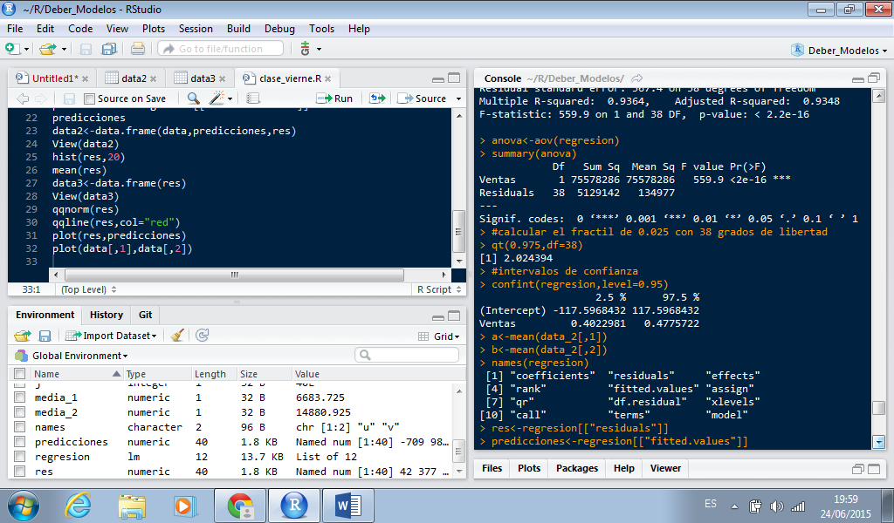

Esto datos corresponde a los intervalos de confianza de $β_{1}$ y $β_{2}$. Respectivamente. Como vemos en el primero está incluido el cero y es por esta razón que también se puede concluir que $β_{1}$ = 0.

En el caso del intervalo de confianza para $β_{2}$ vemos que el cero no está en este intervalo y es por esta razón que aceptamos nuestro modelo lineal .

Estos resultados son coherentes ya que centramos nuestros datos para omitir el intercepto.

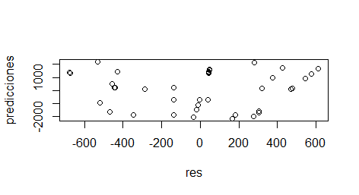

Como podemos ver los residuos están dentro de una franja, lo cual significa que no hay evidencia de haber violado alguna hipótesis.

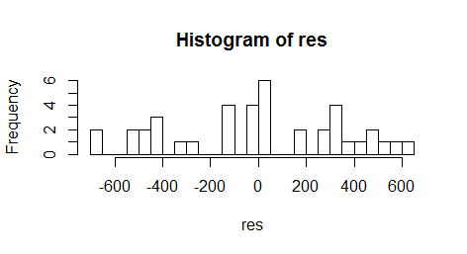

En la frecuencia de los residuos podemos decir que se aproxima a una normal con media cero. Y esto por la teoría estudiada, sabíamos que pasaría..

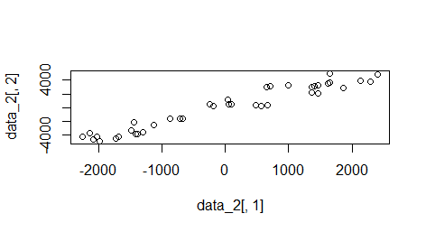

Finalmente, este es el grafico de dispersión, lo cual nos da una idea que nuestro análisis es correcto, y que nuestro modelo se ajusta a una regresión lineal